LAPORAN TUGAS
DEEP LEARNING
Klasifikasi Data Bla Bla Bla dengan TensorFlow Keras – Machine Learning Pertemuan 11



NAMA : Muhammad Irfan Nuha
NIM : 434241079
Kelas : TI-C5
Tugas Individu

1. Pendahuluan
Deep learning adalah cabang machine learning yang memakai jaringan saraf tiruan (artificial neural network) berlapis-lapis. Setiap lapisan terdiri dari neuron yang menghitung jumlah berbobot dari masukannya lalu melewatkannya ke fungsi aktivasi. Bobot-bobot ini dipelajari otomatis dari data selama proses training, sehingga jaringan mampu menangkap pola yang rumit.
Tugas ini melengkapi program pada modul untuk membangun model klasifikasi dengan TensorFlow Keras pada dataset Bla Bla Bla dari pertemuan sebelumnya. Dataset berisi 2.308 data pasien dengan kolom: kode umur (A), umur dalam tahun (UMUR_TAHUN), jenis kelamin (B), sebelas gejala berbentuk biner 0/1 (C sampai M), dan kelas diagnosis N (0 = negatif, 1 = positif).

2. Konsep Jaringan Saraf Tiruan
Komponen jaringan yang dipakai pada modul:
- Dense: lapisan yang setiap neuronnya terhubung ke semua neuron lapisan sebelumnya.
- ReLU (Rectified Linear Unit): aktivasi pada lapisan tersembunyi, mengubah nilai negatif menjadi 0 sehingga jaringan bisa mempelajari hubungan tidak linear.
- Sigmoid: aktivasi pada lapisan output, menghasilkan probabilitas 0 sampai 1 untuk kelas positif.
- Binary crossentropy: fungsi loss untuk klasifikasi dua kelas; makin kecil makin baik.
- Adam: optimizer yang memperbarui bobot secara adaptif berdasarkan gradien loss.
- Epoch: satu kali putaran seluruh data training; model dilatih 100 epoch dengan 20% data training disisihkan sebagai data validasi (validation_split) untuk memantau overfitting.

3. Import Library, Load Dataset, dan Pemisahan Fitur
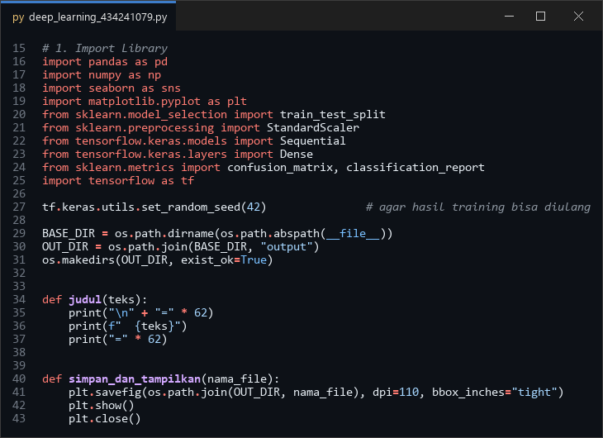
Kode 1. Import library (langkah 1)
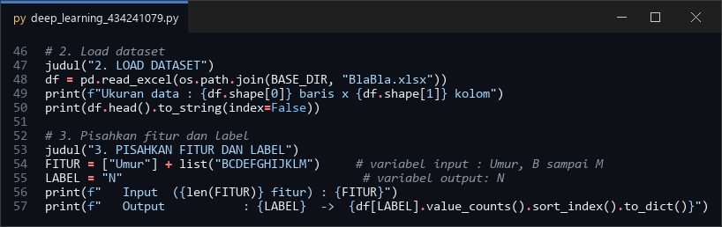
Kode 2. Load dataset dan pemisahan fitur-label (langkah 2-3)
Langkah 1 sampai 3 mengimpor library sesuai modul, membaca BlaBla.xlsx dengan pd.read_excel(), lalu memisahkan variabel. Sesuai modul, input adalah Umur serta kolom B sampai M (13 fitur), dan output adalah kolom N. Distribusi kelas tidak seimbang: 1.629 negatif dan 679 positif.

4. Encoding Umur
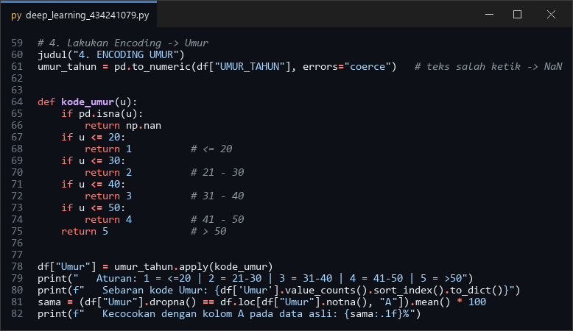
Kode 3. Encoding umur (langkah 4)
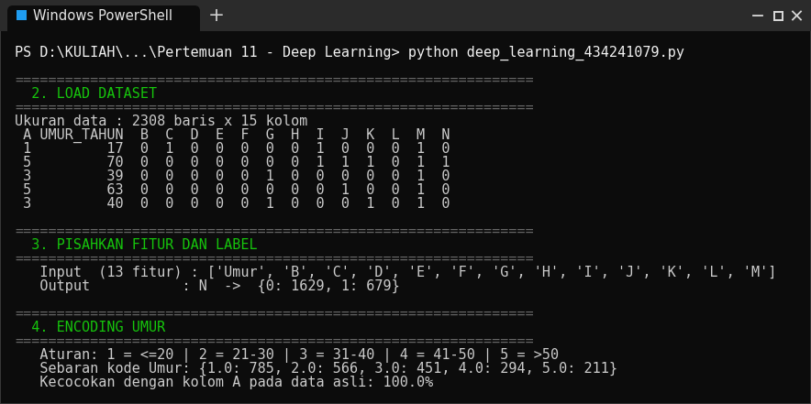
Output load dataset, pemisahan fitur, dan encoding umur
Langkah 4 meng-encoding kolom UMUR_TAHUN menjadi kode 1 sampai 5 sesuai aturan modul (1 = sampai 20 tahun, 2 = 21-30, 3 = 31-40, 4 = 41-50, 5 = di atas 50) melalui fungsi kode_umur(). Sebelum itu, UMUR_TAHUN diubah ke angka dengan pd.to_numeric(errors="coerce") karena ternyata ada isian yang bukan angka. Hasil encoding kami cocok 100% dengan kolom A pada data asli, yang membuktikan aturan encoding diterapkan dengan benar.

5. Preprocessing dan Split Data
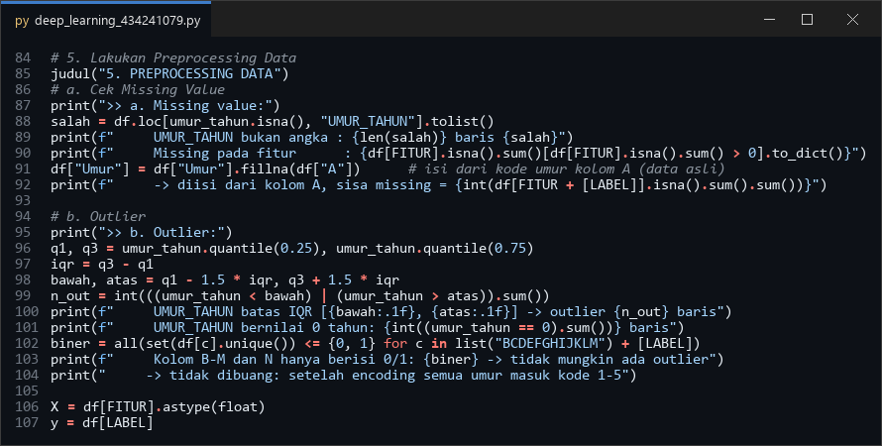
Kode 4. Preprocessing: missing value dan outlier (langkah 5)
Langkah 5 melakukan preprocessing:
- Missing value: ditemukan satu nilai UMUR_TAHUN berisi huruf "Y" (salah input, kemungkinan tertukar dengan kolom gejala Y/N). Nilai ini menjadi kosong setelah konversi, lalu kami isi dengan kode umur dari kolom A pada baris yang sama, karena kolom A memang menyimpan kode umur pasien tersebut.
- Outlier: metode IQR pada UMUR_TAHUN menemukan 6 data di atas 72 tahun, dan ada 10 pasien tercatat berumur 0 tahun. Data ini tidak dibuang karena setelah di-encoding semuanya tetap masuk kode yang sah (0 tahun masuk kode 1, di atas 72 tahun masuk kode 5). Kolom B sampai M dan N hanya berisi 0 dan 1, sehingga tidak mungkin memiliki outlier.
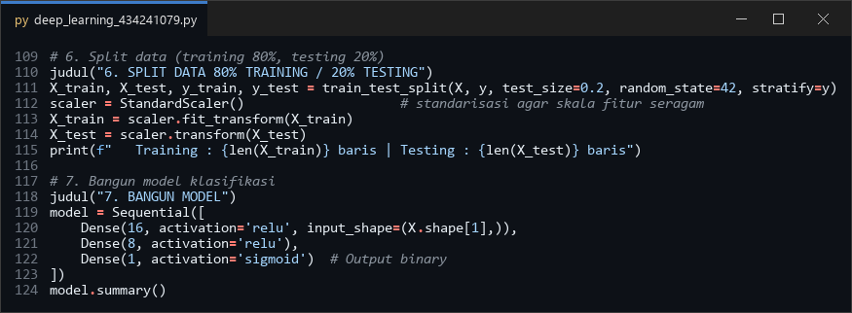
Kode 5. Split data, standarisasi, dan pembangunan model (langkah 6-7)

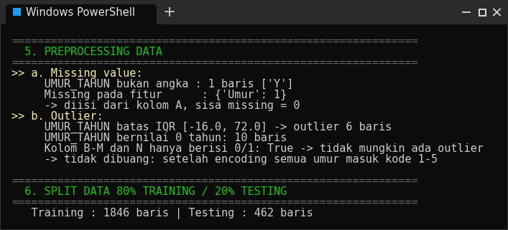
Output preprocessing dan split data
Langkah 6 membagi data menjadi 80% training (1.846 data) dan 20% testing (462 data) dengan stratify agar proporsi kelas positif dan negatif sama di kedua bagian. Fitur kemudian distandarisasi dengan StandardScaler (sudah diimpor di modul): rata-rata 0 dan simpangan baku 1, dihitung hanya dari data training agar tidak terjadi kebocoran informasi dari data testing.

6. Arsitektur Model
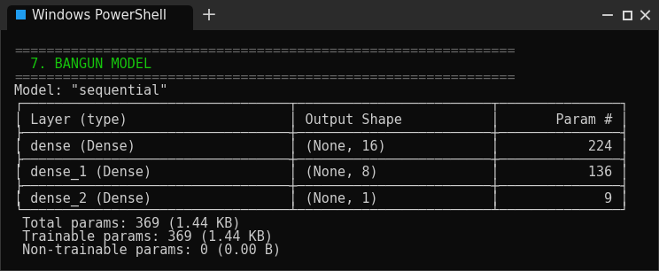
Output model.summary()
Langkah 7 membangun model Sequential persis seperti modul: lapisan tersembunyi pertama 16 neuron ReLU, lapisan kedua 8 neuron ReLU, dan lapisan output 1 neuron sigmoid. Ringkasan model menunjukkan total 369 parameter yang dipelajari:
- Dense 16: 13 input × 16 neuron + 16 bias = 224 parameter.
- Dense 8: 16 × 8 + 8 bias = 136 parameter.
- Dense 1: 8 × 1 + 1 bias = 9 parameter.

7. Compile dan Training
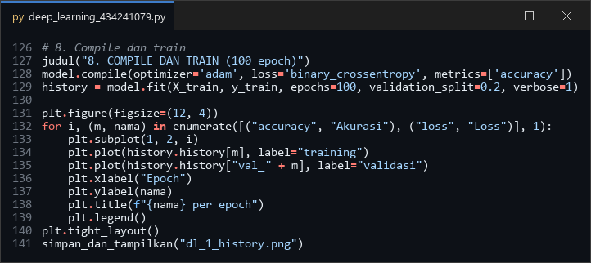
Kode 6. Compile, training, dan grafik riwayat training (langkah 8)
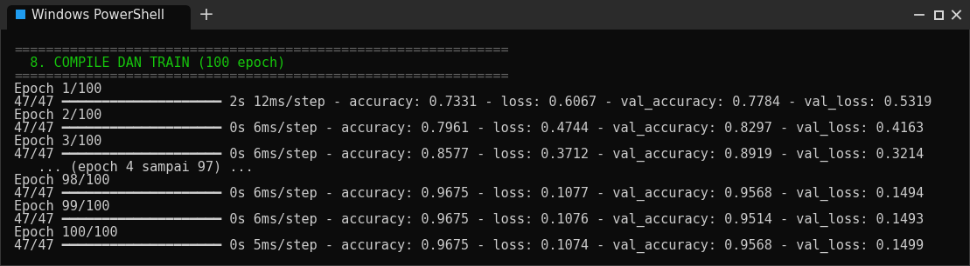
Output training (epoch awal dan akhir)
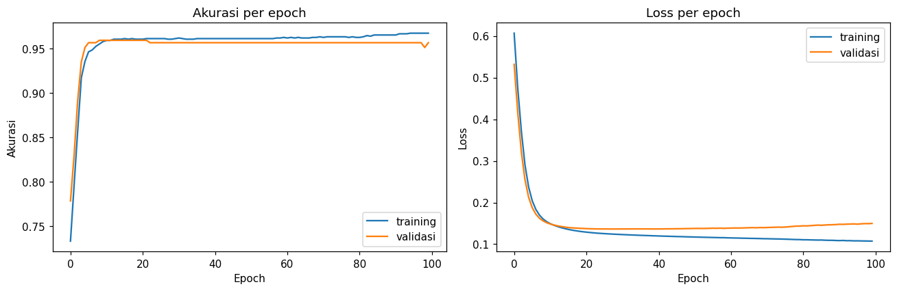
Akurasi dan loss per epoch (training vs validasi)
Langkah 8 meng-compile model dengan optimizer adam, loss binary_crossentropy, dan metrik accuracy, lalu melatihnya 100 epoch. Pada epoch pertama akurasi validasi baru sekitar 78%, kemudian naik cepat dan stabil. Di epoch terakhir akurasi training 96,75% dan akurasi validasi 95,68%, dengan loss validasi 0,1499. Grafik akurasi memperlihatkan kurva training dan validasi bergerak berdampingan dengan jarak kecil. Pada grafik loss, loss validasi turun tajam sampai sekitar epoch 25, lalu mendatar dan sedikit naik menjelang epoch 100 sementara loss training terus turun. Ini tanda awal overfitting ringan: setelah sekitar 25 epoch model mulai menghafal data training. Dampaknya kecil karena akurasi validasi tetap stabil di kisaran 95-96%, tetapi jumlah epoch sebenarnya bisa dikurangi atau dihentikan otomatis dengan EarlyStopping.

8. Evaluasi, Confusion Matrix, dan Laporan Klasifikasi
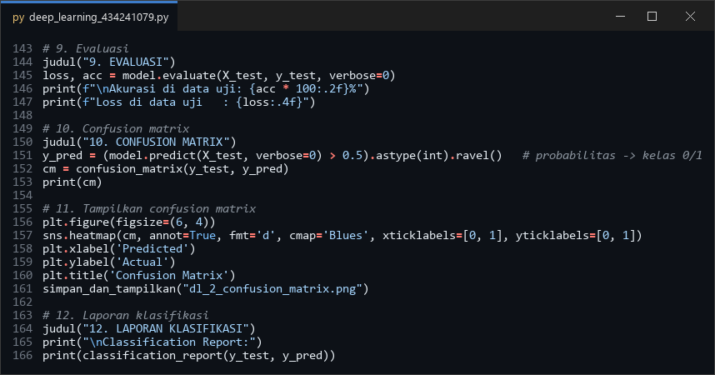
Kode 7. Evaluasi, confusion matrix, dan classification report (langkah 9-12)
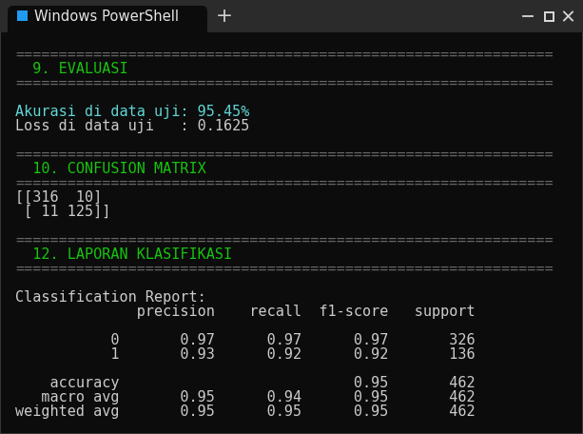
Output evaluasi dan classification report
Pada data uji yang belum pernah dilihat model, akurasinya 95,45% dengan loss 0,1625. Untuk mendapatkan kelas prediksi (y_pred), probabilitas keluaran sigmoid diubah menjadi 1 jika lebih dari 0,5 dan 0 jika sebaliknya; langkah ini kami tambahkan karena y_pred dipakai pada modul tetapi belum didefinisikan.
Confusion matrix dibaca sebagai berikut (kelas positif = 1):
- TN = 316: pasien negatif yang tertebak negatif.
- FP = 10: pasien negatif yang salah ditebak positif.
- FN = 11: pasien positif yang salah ditebak negatif.
- TP = 125: pasien positif yang tertebak positif.
Total hanya 21 kesalahan dari 462 data uji.
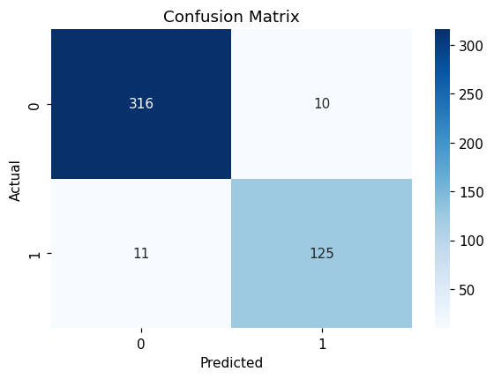
Confusion matrix data uji
Classification report memperlihatkan kinerja per kelas. Kelas 0 (negatif) mendapat presisi 0,97 dan recall 0,97, sedangkan kelas 1 (positif) presisi 0,93 dan recall 0,92. Kinerja kelas positif sedikit lebih rendah karena jumlah datanya lebih sedikit (kelas tidak seimbang), namun recall 0,92 berarti model tetap berhasil mengenali sebagian besar pasien positif. Dalam konteks diagnosis, recall kelas positif penting karena pasien positif yang lolos (FN) lebih berisiko daripada salah duga positif (FP).

9. Kesimpulan
Program deep learning pada modul berhasil dilengkapi dan dijalankan. Jaringan saraf tiruan dengan dua lapisan tersembunyi (16 dan 8 neuron) mencapai akurasi 95,45% pada data uji, dengan hanya 21 kesalahan dari 462 data. Kurva training dan validasi stabil; hanya terlihat overfitting ringan pada loss validasi setelah sekitar epoch 25 yang tidak menurunkan akurasi. Preprocessing yang tepat, yaitu memperbaiki isian umur yang salah, encoding umur, dan standarisasi fitur, ikut berperan dalam hasil tersebut.

